Correction du DM 1ES n°1

a) Voici un algorithme en langage naturel et le programme en langage Ti qui calculent le nombre total d’avions S pour le rang x :
Entrer x  S=0  Pour i de 1 à x:  S=S+i  Fin Pour  Afficher S |  |  | Input x  0→S  For(I,1,X)  S+I→S  End  Disp S
b) Il suffit de faire les figures et de compter. Pour x⩽3, la réponse est dans le livre.
x | 1 | 2 | 3 | 4 | 5
f(x) | 1 | 3 | 6 | 10 | 15
c) Le graphe est à droite, les points semblent situés sur une parabole.
d) On a f(0)=a×0²+b×0+c=c or f(0)=0 donc c=0.
e) f(1)=1=a×1²+b×1=a+b
f(2)=3=a×2²+b×2=4a+2b
f) D’où le système :
donc 2a=1 et 2b=1, a=b=0,5.
g) On résout f(x)=1275 soit 0,5x²+0,5x=1275.
Donc x²+x=2550 càd x²+x−2550=0.
Δ=1²−4×1×(−2550)=1+10200=10201>0 donc l’équation a deux solutions dans ℝ :

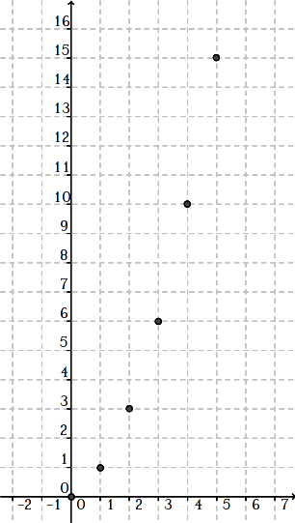
donc ce n’est pas la solution.
qui est bien la solution attendue.
h) Voici un programme écrit en langage Python qui recherche les nombres triangulaires de rang jusqu’à 10⁶ dont la moitié est aussi un nombre triangulaire :

#!/usr/bin/python
# -*- coding: utf-8 -*-

from math import sqrt,floor

def esttri(x):
n=(-1+sqrt(1+8*x))/2
if floor(n)==n: # floor renvoie la partie entière de n
return True
return False

n=1

while n<=1000000:
tri=n*(n+1)
if esttri(tri):
print(tri)
n+=1

Voici les solutions jusqu’à 10⁵ : 6 (avec 3), 210 (avec 105), 7140 (avec 3570) et 242556 (avec 121278).



